«М.Габдуллин атындағы жалпы білім беретін орта мектеп» КММ

Тақырыбы: «Тіл білгірі»

«Знаток языков»

Өткізген: Аға тәлімгер Бейсенбай А.Б

2018 оқу жылы

Тіл – қарым — қатынас құралы. Әлемде 3000 астам тіл бар. Ағылшын, орыс тілдері халықаралық қатынас тілдері. Бұл тілдер біздің аса сүйіп оқитын Пушкин, Шекспир, Лермонтов, Байрон, Есенин, Бернст тілдері болып табылады. Ал қазақ тілі – еліміздің мемлекеттік тілі. Сол себептен біздің сайыс сабағымыз 3 тілде өткізілмек.  
 Біздің алға қойып отырған негізгі мақсатымыз оқушылардың тілдер бойынша алған білім деңгейін тексеру, шешендік пен тапқырлығын, шығармашылық қабілеттерін дамыту.

**Тақырыбы**: «Тіл білгірі»  
**Мақсаты:**  
**Білімділік:** ағылшын, орыс тілдері әлемдік тілдер қатарына жататындықтан жас шәкірттерге олардың маңыздылығын сезіндіру, ана тілінің қадір қасиетіне, болашағына қамқор болып, дамыту үшін өз үлестерін қосуы керек екендігін ұғындыру. Ағылшын тілі мемлекеттік білім беру стандарты бойынша алған білім деңгейін тексеру  
**Дамытушылық:**оқушылардың шығармашылық қабілеттерін, шешендік сөздер, мақал мәтелдерді ұтымды пайдалана білуге үйрету;  
**Тәрбиелік:** оқушылардың ана тілін біліп өзге тілдерді құрметтеуге шақыру. өзге елдің тілін , мәдениетін, әдебиетін білетін дара тұлға даярлау;  
 **Көрнекілігі:** сайыстың тақырыбы жазылған плакат, сайыс барысында қолданылатын көрнекі құралдар, сайыскерлерге ойын соңында табысталатын сертификаттар, шарлар, музыка, белгі карталары, тіл туралы жазылған қанатты сөздер:  
 1. Өнер алды – қызыл тіл.  
 2. Знай 7 языков  
 3.Know 7 languages.  
 О.Т.Қ.: Мультимедиялық проектор  
**Барысы:**  
**1-жүргізуші:** Қымбатты ұстаздар мен оқушылар! «Өзге тілдің бәрін біл, өз тіліңді құрметте» атты танымдық ойынымызға қош келдіңіздер!  
 **2- жүргізуші:**Good afternoon dear students, teachers and guests! Welcome to our intellectual show! We are glad to see you and we hope that you’ll enjoy today’s game.  
 **1-жүргізуші:** Мінеки, залда тыныштық,  
 Естілмейді дыбыс түк.  
 Мұны бізде қоштаймыз,  
 Кешіккендерді тоспаймыз.  
 Қазақ, орыс, ағылшын,  
 Тілдері жайында.  
 Кешімізді бастаймыз,  
 Жас достарым,  
 Мұны жақсы ұғайық-  
 Қазақ, орыс, ағылщын тілдері  
 Құрметтеуге лайық!  
 Дүниедегі сұлулықтың бәрі де,  
 Мүмкін емес қызыл тілсіз түсіну,  
 Көп тіл білу- өте қажет бүгінде!  
 Бүгін сіздер оқушылар арасында өтетін білім сайысының жеңімпазын анықтау үшін 5 кезеңнен тұратын ойынымызды көріп тамашалайсыздар.  
**2-жүргізуші**: «Тіл білгірі» сайысымыз басталды,  
 Білгірлерді жұртшылық, қарсы алайық!  
 Көшбасшысы тілдердің-қазақ тілі,  
 Тағы басқа тілдермен достасайық!  
 Ортаға сайыскерлерді шақырамыз.  
**1- жүргізуші:**Well, we begin our game and let’s meet our participants. Participants tell some words about themselves, about hobbies, favorite subjects.  
**2-жүргізуші:** Еліміз көп ұлтты болғандықтан қаламыздың әр тұрғыны үш тілді бірдей меңгеретіні анық. Сайысымызды бастамас бұрын тіл құдіретін қастерлей білетін оқушыларымызды шақырамыз.  
**1-жүргізуші:** Ойынымыздың бірінші туры – «Ойланда тап».Бұл турда оқушыларға төрт сурет беріледі, сол турет суретке қарап бір жауап табу қажет қажет. Және сол жуапты үш тілде айту керек. Белгі картасын бірінші көтерген топ жауап береді, жауап дұрыс болмаған жағдайда келесі көтерген топ жауап беруге болады.

 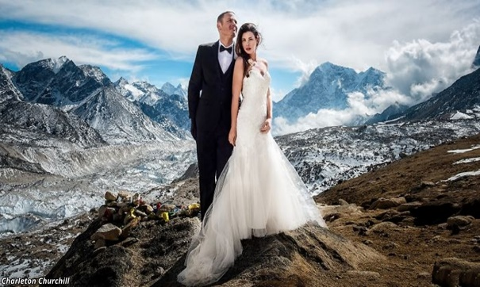

(Отбасы, семья, family)

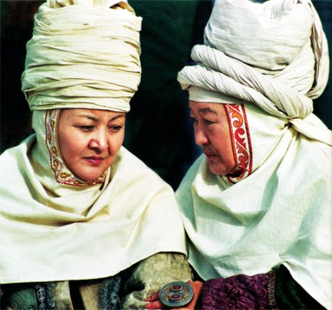 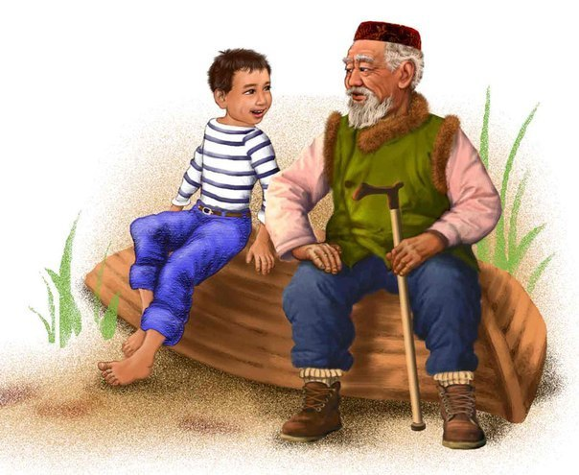 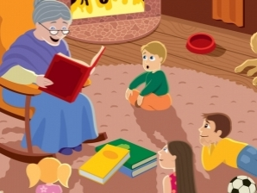

(ата- апа, бабушка- дедушка, grandfather, grandmother )

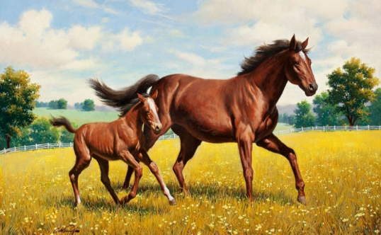 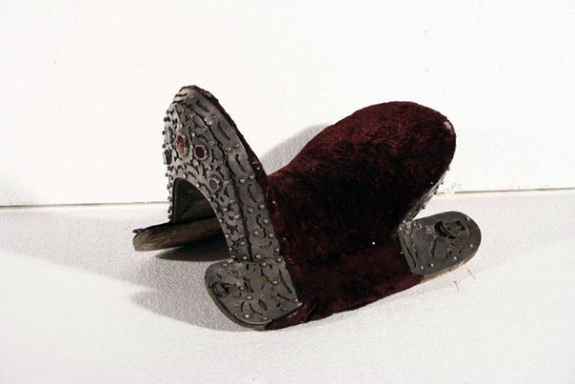 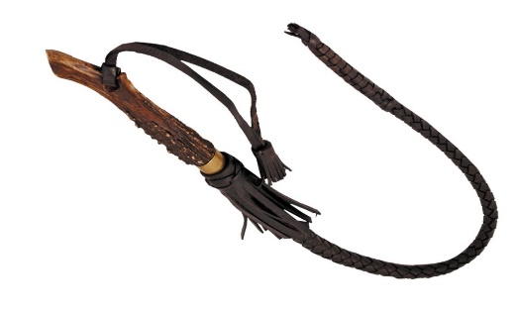

(жылқы, лошадь, horse)

 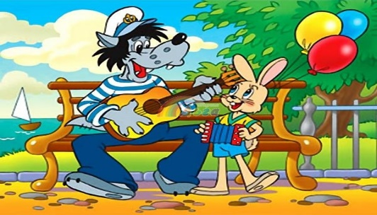 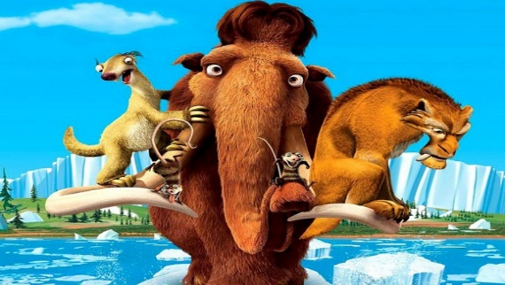

(мультхикая, мультфильм, cartoon)

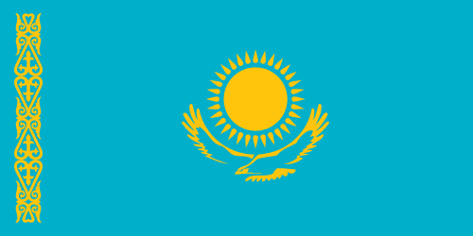 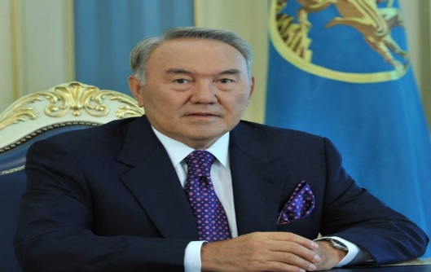 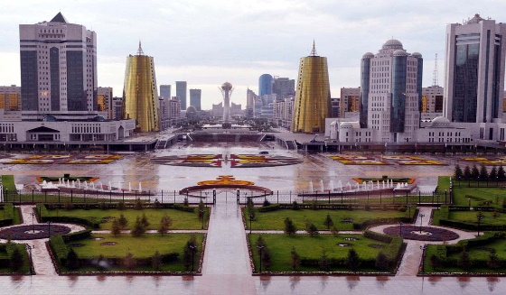

(Қазақстан, Казахстан, Kazakhstan)

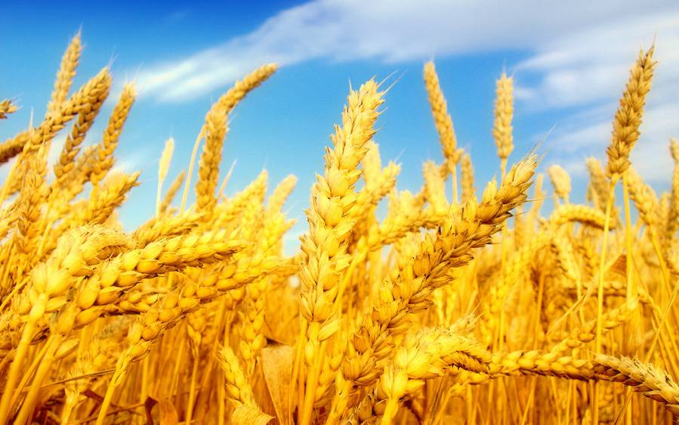 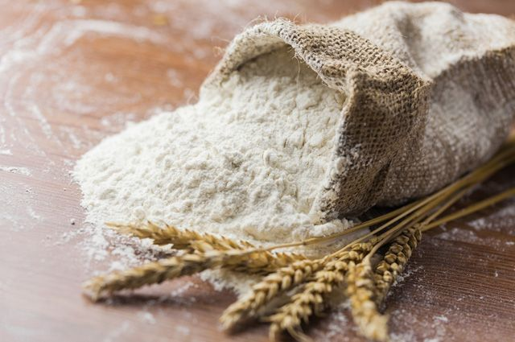 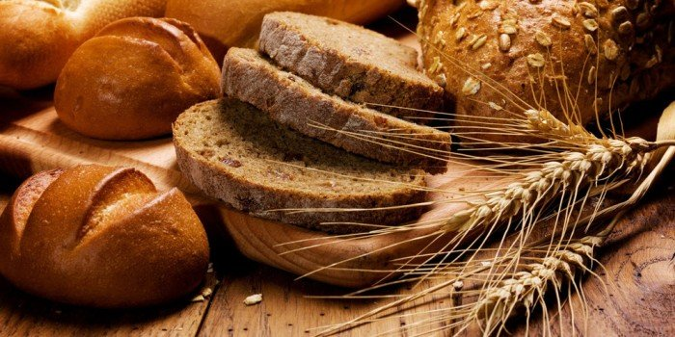

(нан, хлеб, bread)

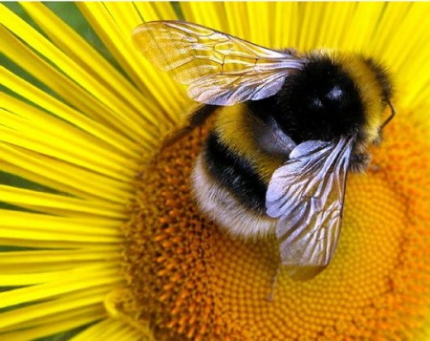 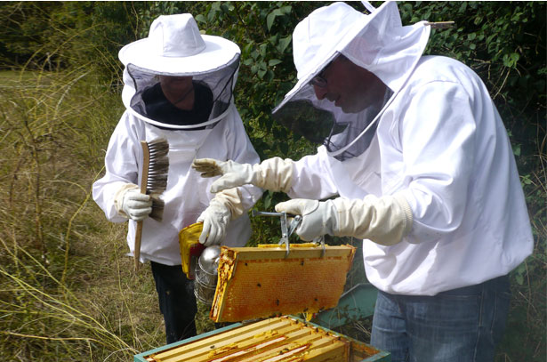 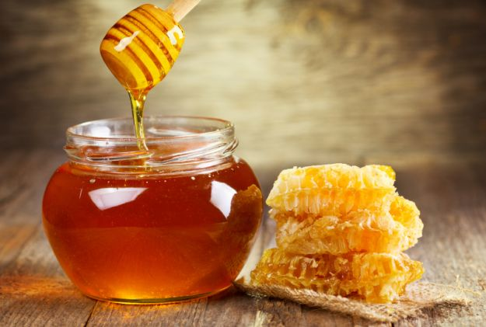

(бал, мед, honey)

  **2-жүргізуші:** Ойынымыздың келесі туры «Кім жылдам?» деп аталады. Бұл-кезеңде берілген сөйлемдердің дұрыс не бұрыс екендігін анықтайды.

* Kazakhstan is in the central Europe. **False**
* The President of our country is N.Nazarbayev. **True**
* The color of our flag is green. **False**
* The Prime minister of our country is K. Masimov. **False**
* Almaty is our capital. **False**
* There are 14 oblasts in our country. **True**
* Kazakhstan borders with three countries. **False**
* The Kazakh team got 7 golden medals in the London Olympiad. **True**

**1- жүргізуші**: Төртінші тур – «Шешендік өнер» Бұл сайыста бүгінгі таңда өте кең таралған тіл мәселесі жайындағы сөзді «Мемлекеттік тілді үйрену әрбір азаматтың қасиетті борышы» тақырыбында қозғай отырып, сайыскерлерімізді шешендік, таңдаушыларын баурап алу, өзін-өзі ұстай білу өнерін тамашалаймыз.  
 Сайыскерлер қазақ тіліндегі өз туындыларын мәнерлеп оқып береді.  
 2-жүргізушу: бесінші тур «Жорға» Бұл турға ұпай саны бойынша алда келе жатқан екі оқушы қатысады . Ойыншыларымыз 1 минут ішінде 15 сұраққа жауап беру керек.  
 1-сайыскерге сұрақ:  
 1. «Абай жолы» роман- эпопеясының авторы кім? (М.Әуезов)  
 2. Название какой птицы образовано от звукоподражательного междометия? (Кукушка)  
 3. «Рождество» қарсаңында ағылшындар қандай тамақ әзірлейді? (Индейка)  
 4. Шоқан Уалихановтың шын аты кім? (Мұхамедқанафия)  
 5. Как называются устойчивые сочетание слов? (Фразеологизмы)  
 6. Ағылшын Біріккен патшалығының Үкімет басшылығында кім отырады? (Ханшайым)  
 7. Қазақ халқының алғашқы ағартушы педагогы кім? (Ы.Алтынсарин)  
 8. Какое животное и корабль имеют одно название? (Броненосец)  
 2-сайыскерге сұрақ:  
 1. Қазақ әліппесінде қанша әріп бар? (42 әріп бар)  
 2. Какое наречие «предлагает» кусок ткани на пальто или на костюм? (наотрез – на отрез)  
 3. Ағылшын тілінде қанша септік бар? (2)  
 4. Абай Құнанбайұлының шын аты (Ибраһим)  
 5. В каком наречии 4 раза употребляется буква «Н» (Несомненно)  
 6. Ұлыбритания Біріккен патшалығының құрамына қандай елдер кіреді? (Англия, шотландия, Уэльс, солтүстік Ирландия)  
 7. Зат есімнің көпше түрі қалай жасалады? ( -s жалғауын жалғайды)  
 8. Забияка, сирота относятся к какому роду? (Общий род)  
 2-жүргізуші: Көп ұлтты Қазақстан  
 Жүзден астам тілдер бар.  
 Мәртебелі, маңызды  
 Қазақ тілін танып ал!  
 1-жүргізуші: Ана тілің — арың бұл,  
 Ұятың боп тұр бетте.  
 Өзге тілдің бәрін біл  
 Өз тіліңді құрметте!  
 Ойын жеңімпазы анықталып, сайыскерлер марапатталады.